Insolite : le père Mike confesse pendant les marathons
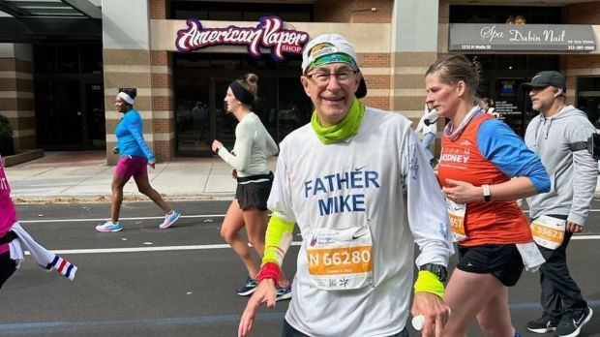
© Father Mike Bradley
Âgé de 70 ans, le père Michael Bradley a participé à cinquante marathons depuis 1995.
Anna Ashkova - publié le 11/10/23 – fr.aleteia.org

Âgé de 70 ans, le père Michael Bradley a participé à cinquante marathons depuis 1995. Des moments mêlant efforts physiques, certes, mais aussi des temps forts spirituels, en témoignent les confessions demandées par les autres coureurs au prêtre.
Ce n’est pas un coureur comme les autres qui a participé le 8 octobre 2023 au marathon de Chicago. Sur son drossart, on pouvait lire « Père Mike ». À 70 ans, ce prêtre en est à son 50e marathon. Avec en moyenne deux marathons par an depuis 1995, le père Michael Bradley a parcouru non seulement les États-Unis mais aussi d’autres pays, en prenant notamment part à un marathon en Suisse au lac Léman mais aussi à Paris. Encouragé dans sa courses par ses paroissiens, il vit souvent des moments mémorables durant ces courses… con confessant, par exemple, d’autres coureurs.

« Je serai heureux d’absoudre vos péchés »
« La première fois, j’étais à peu près au douzième kilomètre quand un jeune homme a vu que j’étais prêtre et m’a confié qu’il avait du mal à courir. Il m’a dit que si j’entendais sa confession il pensait pouvoir aller plus vite », se souvient le prêtre dans les colonnes du Runners’s World. Le père Michael Bradley a donc confessé le jeune coureur sans pour autant perdre de vue la ligne d’arrivée. « Je serai heureux d’absoudre vos péchés, mais faisons vite, car il nous reste encore 14 milles (22,5 kilomètres, ndlr) à parcourir ! », l’avait-il prévenu. Et les deux hommes se sont arrêtés quelques instants sur le côté du parcours avant de continuer leur chemin.
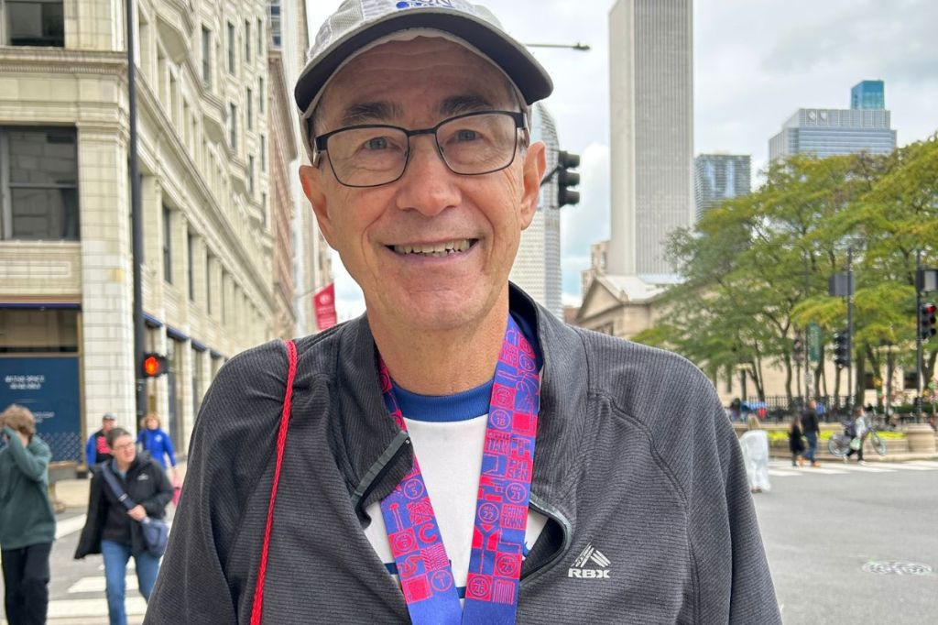Il y a plusieurs années, le temps de course du père Michael Bradley était de 4h20 mais aujourd’hui, il affirme ne plus s’en soucier. © Father Mike Bradley
Quand il ne confesse pas pendant sa course, il prie habituellement trois ou quatre chapelets durant les marathons, « en fonction de mon état de fatigue au vingtième kilomètre ». Sur lui, il prend aussi un papier avec les noms des personnes pour lesquelles il prie durant sa course. « Je vois tellement de gens dans la communauté qui courent leurs propres marathons de douleur et de perte », a expliqué le prêtre au Block Club Chicago. « Je ressens de petites douleurs lorsque je cours mais elles ne sont rien comparées à ce que vivent les autres, en particulier les personnes atteintes de maladies chroniques, les personnes qui ont subi une perte et les jeunes perdus dans des relations difficiles. J’essaie d’inclure toutes ces intentions dans mes prières. »

Une course pour les plus démunis
Il pense aussi à Heart to Heart, une association de sa paroisse Sainte-Gertrude à Chicago, qui aide les personnes âgées de toutes confessions dans le quartier de Edgewater à se rendre à leurs rendez-vous chez le médecin ou à l’épicerie. L’association propose aussi aux personnes qui en ont besoin du matériel médical (fauteuils roulants, déambulateurs, béquilles).
Si vous pouvez courir, n’abandonnez pas, quel que soit votre âge !
Cette année, le prêtre qui célèbre aussi dans les deux principaux aéroports de la ville, O’Hare et Midway, a récolté plus de 15.000 dollars pour l’association. « Il y a quelque chose de vraiment agréable à avoir un objectif et à pouvoir l’atteindre, et, surtout, à avoir une cause que l’on aide, parce que c’est ce qui en vaut vraiment la peine », confie le prêtre.
Son temps de course était de 4h20 il y a plusieurs années mais aujourd’hui, le père Michael Bradley affirme ne plus s’en soucier : « Le simple fait de terminer la course procure un sentiment agréable ». Et d’ajouter : « Si vous pouvez courir, n’abandonnez pas, quel que soit votre âge ! »

